Projeto de Lei do Legislativo n° 90/2025

Dispõe sobre a instituição do Programa “Adote um Atleta” no âmbito do Município de Registro, estabelece diretrizes para apoio, incentivo e patrocínio de atletas individuais ou coletivos em formação ou alto rendimento, e dá outras providências.

A Câmara Municipal de Registro APROVA:

Art. 1º Fica instituído, no Município de Registro, o Programa “Adote um Atleta”, com o objetivo de incentivar, apoiar e fomentar a prática esportiva, o talento individual ou coletivo, bem como viabilizar a autogestão e o autofinanciamento de atletas por meio de parcerias com o setor público, privado, pessoas físicas ou jurídicas.

Art. 2º Para os fins desta Lei, consideram-se:
I – atleta beneficiado: pessoa física, regularmente inscrita em entidade de prática esportiva, com desempenho comprovado ou em formação, credenciada junto ao Conselho Municipal de Esportes, mediante análise e aprovação prévia, como condição para pleitear o benefício;
II – adotante: pessoa física ou jurídica que, mediante termo de compromisso ou contrato, proporcione apoio financeiro, material ou técnico ao atleta beneficiado;
III – entidade gestora municipal: órgão ou secretaria responsável pela implementação, supervisão e regulamentação do Programa no âmbito municipal.

Art. 3º O apoio previsto no Programa poderá consistir em:
I – bolsa ou subsídio mensal ou eventual para despesas de treinamento, transporte, alimentação, equipamentos ou participação em competições;
II – fornecimento de uniformes, equipamentos, material de divulgação, custeio técnico ou logístico;
III – patrocínios ou incentivos provenientes da iniciativa privada ou de parcerias público-privadas, respeitada a regularidade jurídica, econômica e fiscal do adotante.

Art. 4º Os recursos destinados ao Programa “Adote um Atleta” deverão ser previstos no orçamento municipal, aplicados mediante dotação específica, e geridos pela entidade gestora municipal, observando os princípios da legalidade, impessoalidade, moralidade, publicidade, eficiência e transparência.

Art. 5º O processo de adesão ao Programa “Adote um Atleta” deverá observar:
I – chamada pública ou edital para apresentação de atletas candidatos, com critérios objetivos de seleção e análise de desempenho, potencial e necessidade;
II – celebração de termo de compromisso ou contrato entre o adotante, o atleta beneficiado e a entidade gestora municipal, que especifique obrigações, contrapartidas, recursos, prazos e formas de prestação de contas;
III – acompanhamento, monitoramento e fiscalização pela entidade gestora municipal, com prestação de contas anual pública dos beneficiados, recursos e resultados.

Art. 6º É vedada a participação no Programa de adotantes que:
I – estejam em débito com o Município de Registro ou possuam irregularidades fiscais ou administrativas;
II – explorem, promovam ou façam apologia a jogos de azar, bebidas alcoólicas, cigarros, tabaco, vaporizadores, ou quaisquer produtos e substâncias que causem dependência química ou sejam nocivos à saúde;
III – desenvolvam atividades ou campanhas que atentem contra a moral pública, a infância, a juventude, o meio ambiente ou os direitos humanos;
IV – utilizem os benefícios do Programa para finalidade diversa da prevista nesta Lei.

Art. 7º Os atletas beneficiados pelo Programa “Adote um Atleta” deverão cumprir as seguintes obrigações mínimas:
I – manter regular inscrição em entidade desportiva reconhecida;
II – participar dos treinamentos, competições ou iniciativas programadas no termo de compromisso;
III – autorizar, se for o caso, a utilização de sua imagem ou do logotipo do adotante em materiais de divulgação do Programa, em conformidade com o contrato celebrado;
IV – apresentar relatórios de desempenho e de uso de recursos, conforme normas da entidade gestora municipal.

Art. 8º A entidade gestora municipal poderá instituir selo, certificado ou reconhecimento público aos adotantes que participarem do Programa, fomentando a visibilidade e valorização da parceria público-privada no esporte.

Art. 9º O Poder Executivo regulamentará a presente Lei no prazo de 90 (noventa) dias após sua publicação, estabelecendo normas complementares sobre procedimentos de seleção, critérios de desempenho e elegibilidade, contrapartidas, formas de acompanhamento e fiscalização, bem como a publicação de relatório de resultados.

Art. 10. Esta Lei entra em vigor na data de sua publicação, revogadas as disposições em contrário.

Plenário “Vereador Daniel das Neves”, 03 de novembro de 2025.

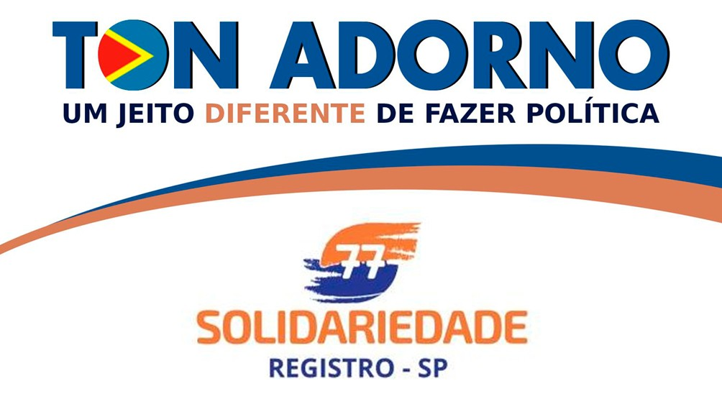

PROTOCOLO N° 3081 /2025

JUSTIFICATIVA

Apresento à apreciação desta Egrégia Câmara Municipal o presente Projeto de Lei que institui o Programa “Adote um Atleta” no âmbito do Município de Registro, fundamentado nas políticas públicas de esporte, lazer e inclusão social, e no reconhecimento de que o esporte constitui um importante instrumento de desenvolvimento humano, social e comunitário.
O esporte ocupa posição de destaque como direito social garantido pela Constituição Federal, sendo considerado, em âmbito nacional, atividade de elevado interesse público e social.
Nesse sentido, diversas cidades brasileiras já adotaram programas semelhantes, a exemplo do Município do Rio de Janeiro, que instituiu o Programa “Adote um Atleta” por meio da Lei nº 5.365/2012, com resultados expressivos no apoio ao esporte olímpico e paralímpico.
Considerando as demandas enfrentadas pelos atletas — sejam em formação, sejam de alto rendimento —, como custos com treinamento, transporte, alojamento, competições e aquisição de material técnico, o Programa “Adote um Atleta” surge como uma proposta estratégica de incentivo e apoio direto ao desenvolvimento esportivo municipal, promovendo parcerias entre o poder público, a iniciativa privada e a sociedade civil.
O mecanismo de adoção de atletas, por meio de apoio técnico, material ou financeiro, permitirá:
• Viabilizar a participação de atletas com potencial representativo do Município em competições regionais, estaduais, nacionais e internacionais;
• Estimular empresas e pessoas físicas a se engajarem em parcerias sustentáveis com o esporte, em contrapartida à visibilidade institucional e social;
• Fomentar a cultura esportiva local, valorizando o atleta-cidadão e seus valores de disciplina, saúde, cooperação e superação;
• Garantir transparência, eficiência e boa governança na utilização dos recursos, com mecanismos de acompanhamento, prestação de contas e divulgação pública dos resultados.
O texto da proposição observa rigorosamente os princípios da administração pública — legalidade, impessoalidade, moralidade, publicidade e eficiência —, estabelecendo critérios objetivos de seleção, termo de compromisso contratual, contrapartidas definidas, fiscalização e prestação de contas.
Além disso, a iniciativa está alinhada com as diretrizes federais de incentivo ao esporte, como as previstas na Lei nº 11.438/2006 (Lei de Incentivo ao Esporte), que regulamenta instrumentos de financiamento a projetos esportivos em todo o país.
Dessa forma, o presente Projeto de Lei representa um importante avanço para a política esportiva do Município de Registro, contribuindo para a formação de novos talentos, o fortalecimento da identidade esportiva local e a integração entre o poder público e o setor privado.

